Warszawa, 23.02.2018

Sztuczne kwiaty we wnętrzu: dekoracyjny hit sezonu
Sztuczne kwiaty dla wielu miłośników wnętrz są idealnym rozwiązaniem na wprowadzenie do mieszkania motywów roślinnych. Ich różnorodność, łatwość w utrzymaniu i cena przekonują nawet zagorzałych przeciwników. Czy sztuczne kwiaty są wciąż modne? Sprawdź, co sądzi ekspert salonów Agata.
Dobór odpowiednich kwiatów do wnętrza jest nie lada wyzwaniem. Żywe rośliny wymagają systematycznej pielęgnacji i dobrego dostępu do światła, dlatego pod wieloma aspektami dobrym rozwiązaniem jest sztuczna roślinność.
Różnorodność możliwości
Sztuczne kwiaty, pod warunkiem, że są dobrane do stylu aranżacji wnętrza, mogą być sposobem na spektakularną i niedrogą metamorfozę czterech kątów. Takie dekoracje zdecydowanie ocieplą wnętrze, nadadzą mu przytulnego klimatu, a przede wszystkim wprowadzą odrobinę świeżości. Nie bój się eksperymentować, bo sztuczne kwiaty możesz postawić wszędzie: w kuchni na parapecie, w salonie na stoliku kawowym, w gabinecie na biurku lub nawet w korytarzu na podłodze. Pamiętaj jedynie, aby były spójne z resztą wystroju. W przeciwnym wypadku osiągniesz efekt chaosu i kiczu.
- Obecnie na rynku mamy bardzo szeroki wybór kolorów, wielkości czy kształtów roślin i bez problemu możemy dobrać takie, które pasują do naszego stylu i idealnie wkomponują się w wystrój wnętrza. Ci, którzy są fanami skandynawskiej prostoty powinni wybierać gładkie, białe lub szare donice, a w nich jednokolorowe rośliny. Miłośnicy wnętrz prowansalskich z pewnością docenią walory sztucznej lawendy. Do nowoczesnych czterech kątów polecam natomiast kaktusy i liście palm – radzi Natalia Nowak, ekspert aranżacji wnętrz salonów Agata.

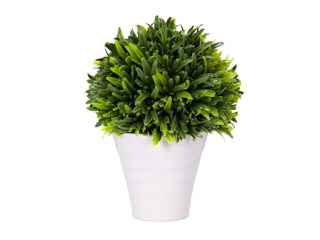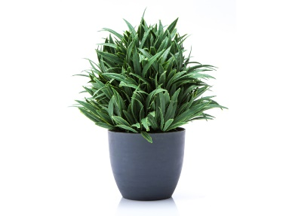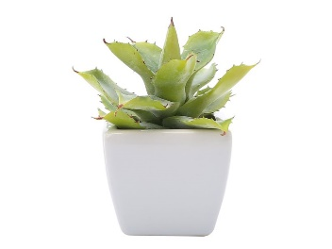
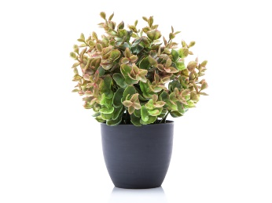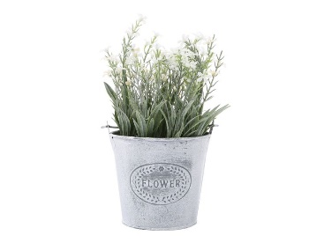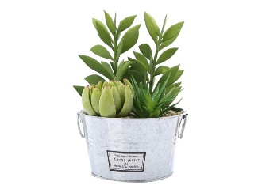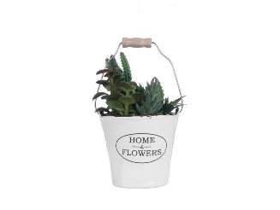

Kompozycje kwiatowe
Innym rozwiązaniem na wprowadzenie sztucznych kwiatów do wnętrz jest tworzenie własnych kompozycji z różnorodnych rodzajów roślin, które stworzą spersonalizowane, wyjątkowe bukiety. Mogą to być proste, zielone liście w ozdobnych wazonach, które są obecnie bardzo modnym dodatkiem aranżacyjnym. Szeroka gama produktów wpisujących się w ten trend dostępna w salonach Agata sprawia, że możemy bawić się swoją kreatywnością i dostosowywać kompozycje do naszego stylu i charakteru. Ważnym elementem jest samo naczynie, w którym umieszczamy kompozycję – powinno idealnie pasować do bukietu. Nie musisz iść utartym wzorem, możesz też wykorzystać stary dzbanek czy niepotrzebną konewkę. To od Ciebie zależy cała kompozycja, jej wielkość, kolor, a także umiejscowienie. Masz dużą dowolność, dlatego do dzieła!

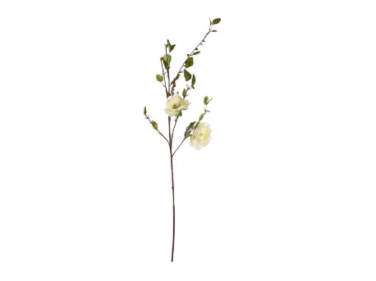
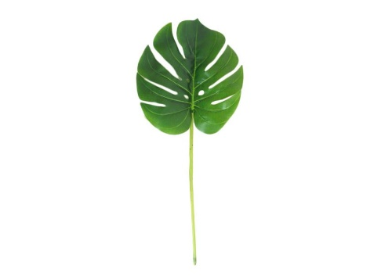
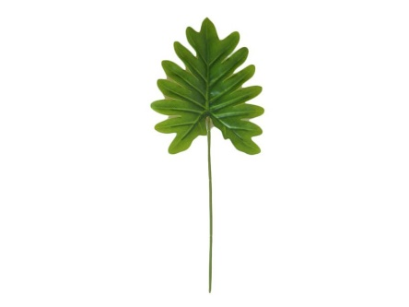
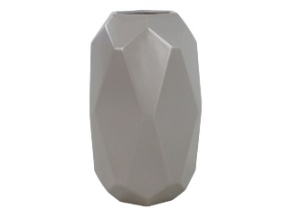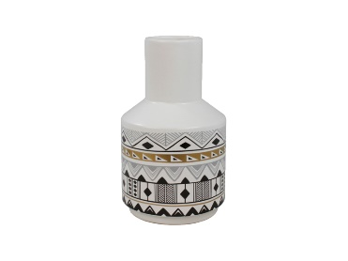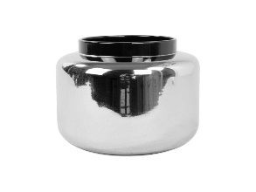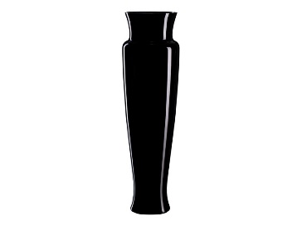

Pamiętaj jednak, aby nie przesadzić z liczbą sztucznych kwiatów w jednym pomieszczeniu, ponieważ nietrudno wtedy o efekt przeciwny do zamierzonego. Przede wszystkim należy trzymać się jednego stylu i pomysłu na wykorzystanie roślinności, aby efekt był spójny i zadowalający.

***
O Agata SA.:
Agata S.A. to sieć wielkopowierzchniowych salonów mebli oraz artykułów wyposażenia wnętrz w Polsce; obejmująca 24 wielkopowierzchniowe salony zlokalizowane zarówno w dużych, jak i średnich miastach w całym kraju. Agata S.A. poprzez punkty sprzedaży detalicznej i e-commerce oferuje kolekcje do pokoju dziennego, dziecięcego, sypialni, jadalni i kuchni, a także szeroką gamę produktów i akcesoriów do aranżacji wnętrz. Marka zapewnia dostęp do artykułów ponad 250 krajowych i zagranicznych producentów kilkudziesięciu marek własnych oraz szerokiego grona doradców, projektantów i ekspertów. Więcej o Agata S.A: www.agatameble.pl

Kontakt dla mediów:

Anna Wilczak
Specjalista ds. marketingu
Agata SA
Al. Roździeńskiego 93
40-203 Katowice
Tel. +48 32 73 50 704
Tel kom. +48 695 652 957
anna.wilczak@agatameble.pl

Joanna Bieniewicz
24/7Communication Sp. z o.o.
ul. Świętojerska 5/7
00-236 Warszawa
tel.: 22 279 11 15
tel. kom: +48 501 041 408
joanna.bieniewicz@247.com.pl

